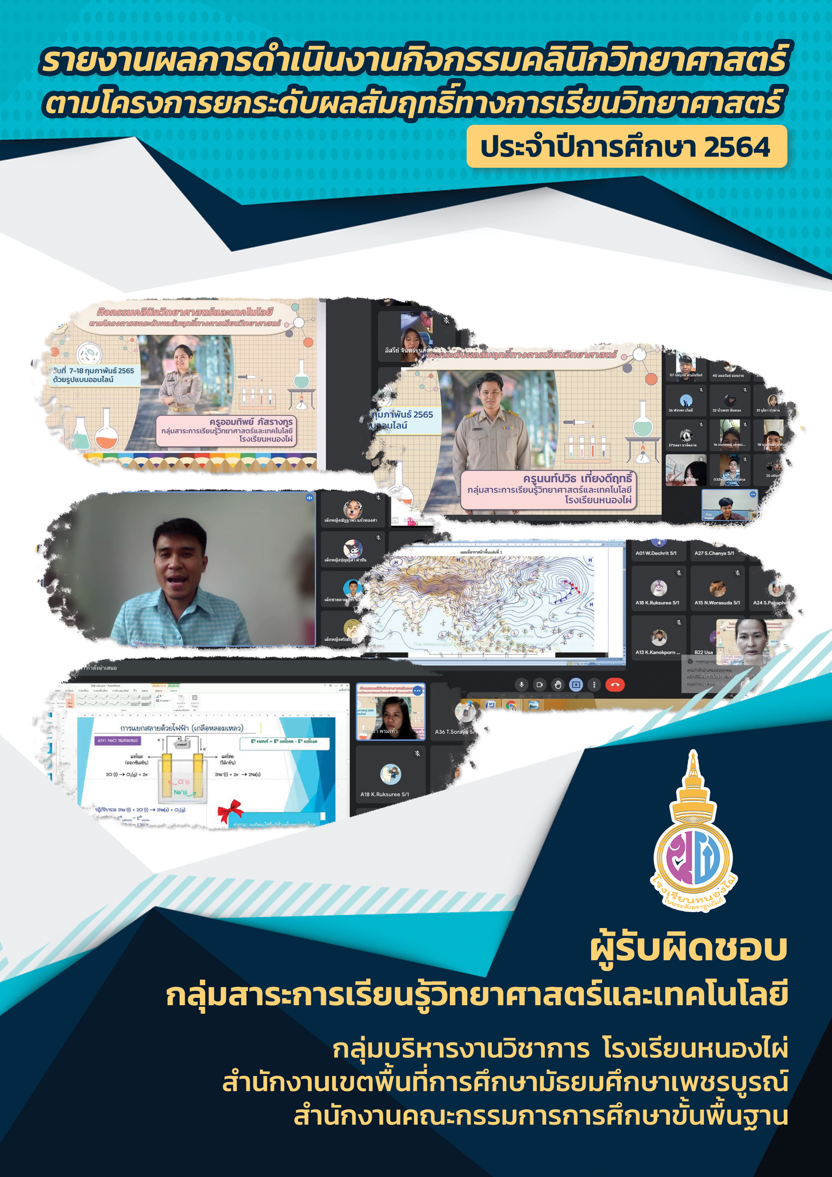
ประจำปีการศึกษา 2565

รายงานผลการดำเนินงานกิจกรรมคลินิกวิทยาศาสตร์
ตามโครงการยกระดับผลสัมฤทธิ์ทางการเรียนวิทยาศาสตร์
ประจำปีการศึกษา 2565

กลุ่มสาระการเรียนรู้วิทยาศาสตร์และเทคโนโลยี
ผู้รับผิดชอบ

โรงเรียนหนองไผ่ อำเภอหนองไผ่ จังหวัดเพชรบูรณ์
สำนักงานเขตพื้นที่การศึกษามัธยมศึกษาเพชรบูรณ์
สำนักงานคณะกรรมการการศึกษาขั้นพื้นฐาน

บันทึกข้อความ

ส่วนราชการ กลุ่มบริหารงานงบประมาณ โรงเรียนหนองไผ่ อำเภอหนองไผ่ จังหวัดเพชรบูรณ์

ที่ กว ….. /๒๕๖๕ วันที่ …………………………..
เรื่อง รายงานผลการดำเนินงานกิจกรรมคลินิกวิทยาศาสตร์ตามโครงการยกระดับผลสัมฤทธิ์ทางการเรียน
วิทยาศาสตร์ ประจำปีการศึกษา ๒๕๖๕

เรียน ผู้อำนวยการโรงเรียนหนองไผ่

ด้วยกลุ่มสาระการเรียนรู้วิทยาศาสตร์และเทคโนโลยี ได้ดำเนินการจัดทำกิจกรรมคลินิกวิทยาศาสตร์ตามโครงการยกระดับผลสัมฤทธิ์ทางการเรียนวิทยาศาสตร์ ประจำปีการศึกษา ๒๕๖๕ โดยการสอนเสริมให้กับนักเรียนกลุ่มอ่อนนอกเวลาเรียนระดับชั้น ม.๑-ม.๖ ทุกรายวิชาของกลุ่มสาระการเรียนรู้วิทยาศาสตร์และเทคโนโลยี เพื่อส่งเสริมยกระดับผลสัมฤทธิ์ทางการเรียนตามหลักสูตร ระหว่างวันที่ ๑๐-๑๘ สิงหาคม ๒๕๖๕ ในรูปแบบออนไลน์ นั้น
บัดนี้ได้เสร็จสิ้นการดำเนินงานกิจกรรมดังกล่าวเรียบร้อยแล้ว จึงส่งรายงานผลการดำเนินงานกิจกรรมคลินิกวิทยาศาสตร์ตามโครงการยกระดับผลสัมฤทธิ์ทางการเรียนวิทยาศาสตร์ รายละเอียดดังแนบ

จึงเรียนมาเพื่อโปรดทราบ

ลงชื่อ ผู้รับผิดชอบกิจกรรม
(นางสาวออมทิพย์ ภัสรางกูร)
รองหัวหน้ากลุ่มสาระการเรียนรู้วิทยาศาสตร์และเทคโนโลยี

ลงชื่อ
(นางอรวรรณ อานพรหม)
หัวหน้ากลุ่มสาระการเรียนรู้วิทยาศาสตร์และเทคโนโลยี

สารบัญ

เรื่อง หน้า
บทสรุปการดำเนินงานโครงการ/กิจกรรม
ส่วนที่ 1 สาระสำคัญของกิจกรรม 1
หลักการ และเหตุผล 1
วัตถุประสงค์ 1
กลุ่มเป้าหมาย 1
เป้าหมาย 1
การดำเนินงาน/ปฏิทินปฏิบัติงาน 2
งบประมาณ 3
ตัวชี้วัดความสำเร็จ 4
ส่วนที่ 2 การดำเนินงานของกิจกรรม 5
ส่วนที่ 3 ผลการดำเนินงานของกิจกรรม 6
รูปแบบการประเมิน 6
เครื่องมือการประเมิน 6
เกณฑ์การประเมิน 6
ผลการดำเนินงาน 7
ส่วนที่ 4 สรุปผลกิจกรรม 8
สรุปผลการดำเนินการ 8
ปัญหา และอุปสรรค 9
ภาคผนวก 10

บทสรุปการดำเนินงานโครงการ/กิจกรรม

ตามแผนปฏิบัติราชการประจำปีการศึกษา 2565
โรงเรียนหนองไผ่

ส่วนที่ 1 ความเชื่อมโยง ความสอดคล้องกับแผน 3 ระดับ ตามนัยยะของมติคณะรัฐมนตรี เมื่อวันที่ 4 ธันวาคม 2560
1.1 แผนระดับที่ 1 ยุทธศาสตร์ชาติ
(1) ยุทธศาสตร์ชาติด้าน 3. การพัฒนาและเสริมสร้างศักยภาพทรัพยากรมนุษย์
(1.1) เป้าหมาย 2.1 คนไทยเป็นคนดี คนเก่ง มีคุณภาพ พร้อมสำหรับวิถีชีวิตในศตวรรษที่ 21
(1.2) ประเด็นยุทธศาสตร์ 4.3 ปฏิรูปกระบวนการเรียนรู้ที่ตอบสนองต่อการเปลี่ยนแปลงในศตวรรษที่ 21
(1.3) การบรรลุเป้าหมายตามยุทธศาสตร์ชาติ โครงการพัฒนาการจัดการเรียนรู้ทางวิทยาศาสตร์
เป็นโครงการที่พัฒนาการจัดการเรียนการสอนเพื่อให้นักเรียนมีทักษะความรู้ความสามารถตามหลักสูตรโรงเรียน

1.2 แผนระดับที่ 2
1.2.1 แผนแม่บทภายใต้ยุทธศาสตร์ชาติ (แผนระดับที่ 2)
(1) แผนแม่บทภายใต้ยุทธศาสตร์ชาติ ประเด็น (11)การพัฒนาศักยภาพคนตลอดช่วงชีวิต
(1.1) เป้าหมายระดับประเด็นของแผนแม่บทฯ
(1) สอดคล้องกับยุทธศาสตร์ชาติด้าน 3. การพัฒนาและเสริมสร้างศักยภาพทรัพยากรมนุษย์
(2) เป้าหมาย คนไทยทุกช่วงวัยมีคุณภาพเพิ่มขึ้น ได้รับการพัฒนาอย่างสมดุล ทั้งด้านร่างกาย สติปัญญาและคุณธรรมจริยธรรม เป็นผู้ที่มีความรู้และทักษะในศตวรรษที่ 21 รักการเรียนรู้อย่างต่อเนื่องตลอดชีวิต
(3) การบรรลุเป้าหมายตามแผนแม่บทฯ โครงการยกระดับผลสัมฤทธิ์ทางการเรียนวิทยาศาสตร์
เป็นโครงการที่ให้นักเรียนมีทักษะความรู้ความสามารถตามหลักสูตรโรงเรียนยังสนับสนุนให้นักเรียนได้ทำการทดลองทางวิทยาศาสตร์ ส่งเสริมศักยภาพทางวิทยาศาสตร์ สนับสนุนให้นักเรียนเกิดทักษะกระบวนการทางวิทยาศาสตร์ มีความรู้ความสามารถเพื่อเรียนระดับสูงขึ้นต่อไป
(1.2) แผนย่อยของแผนแม่บทฯ แผนย่อยที่ 3 แผนย่อยการพัฒนาช่วงวัยเรียน/วัยรุ่น
(1) แนวทางการพัฒนา แผนย่อย
(1) จัดให้มีการพัฒนาทักษะที่สอดรับกับทักษะในศตวรรษที่ 21 โดยเฉพาะทักษะด้านการคิดวิเคราะห์ สังเคราะห์ ความสามารถในการแก้ปัญหาที่ซับซ้อน ความคิดสร้างสรรค์ การทำงานร่วมกับผู้อื่น
(2) เป้าหมายของแผนย่อย วัยเรียน/วัยรุ่น มีความรู้และทักษะในศตวรรษที่ 21 ครบถ้วน รู้จักคิด วิเคราะห์ รักการเรียนรู้ มีสำนึกพลเมือง มีความกล้าหาญทางจริยธรรม มีความสามารถในการแก้ปัญหา ปรับตัว สื่อสาร และทำงานร่วมกับผู้อื่นได้อย่างมีประสิทธิผลตลอดชีวิตดีขึ้น
(3) การบรรลุเป้าหมายของแผนย่อยตามแผนแม่บทฯ โครงการยกระดับผลสัมฤทธิ์ทางการเรียนวิทยาศาสตร์ เพื่อให้นักเรียนมีทักษะความรู้ความสามารถตามหลักสูตรโรงเรียน

1.2.2 แผนปฏิรูปประเทศ (แผนระดับที่ 2)
(1) เรื่อง/ประเด็นการปฏิรูป ด้านการศึกษา ประเด็นปฏิรูปการปฏิรูปการจัดการเรียนการสอนเพื่อตอบสนองการเปลี่ยนแปลงในศตวรรษที่ 21
(2) ขั้นตอนการดำเนินงาน
1. ขั้นเตรียม (Plan)(ร : รับรู้) (เรียนรู้เข้าใจ)
1.1 รวบรวมข้อมูลต่าง ๆ และนำมาศึกษาการดำเนินงาน/กิจกรรมฯ ในปีที่ผ่านมา

1.2 จัดทำงาน/กิจกรรมเสนอเพื่ออนุมัติงาน/กิจกรรม
1.3 แต่งตั้งคณะกรรมการดำเนินงาน/กิจกรรม
2. ขั้นดำเนินการ (Do) (ร : รวดเร็ว) (ใช้พื้นที่ฐาน)
2.1 ประชุมคณะกรรมการเพื่อชี้แจงงาน/กิจกรรมฯ และมอบหมายภาระงานกำหนดขอบเขต
การดำเนินกิจกรรมให้เหมาะสมกับวัตถุประสงค์
2.2 การดำเนินกิจกรรมตามโครงการยกระดับผลสัมฤทธิ์ทางการเรียนวิทยาศาสตร์
3. ขั้นติดตามและประเมินผล (Check) (ร : เร่งรัด) (จัดการสะท้อนผล)
ผู้รับผิดชอบงาน/กิจกรรมมีการติดตามผลและตรวจสอบการดาเนินงานตามงาน/กิจกรรม
4. ขั้นผลการดาเนินงาน (Action) (ร : เรียบร้อย) (กลไกลยั่งยืน)
4.1 รวบรวมข้อมูลเกี่ยวกับการดาเนินกิจกรรมงาน/กิจกรรมฯ เพื่อนามาปรับปรุงแก้ไข
4.2 ประเมินผลการจัดกิจกรรม
4.3 สรุปงาน/กิจกรรม และรายงานผลงาน/กิจกรรม
(3) กิจกรรม
โครงการยกระดับผลสัมฤทธิ์ทางการเรียนวิทยาศาสตร์ จัดกิจกรรมการเรียนรู้คลินิกวิทยาศาสตร์ทุกระดับชั้น
(4) เป้าหมายของกิจกรรม ส่งเสริมยกระดับผลสัมฤทธิ์ทางการเรียนวิทยาศาสตร์ สนับสนุนให้นักเรียนเกิดทักษะกระบวนการทางวิทยาศาสตร์ มีความรู้ความสามารถเพื่อเรียนระดับสูงขึ้น

แผนระดับที่ 3
นโยบาย สพฐ. ปีงบประมาณ พ.ศ. 2565
3. ด้านคุณภาพ
3.1 ส่งเสริมการจัดการศึกษาให้ผู้เรียนมีความรู้ มีทักษะการเรียนรู้และทักษะที่จำเป็น
ของโลกในศตวรรษที่ 21 อย่างครบถ้วน เป็นคนดี มีวินัย มีความรักในสถาบันหลักของ
ชาติ ยึดมั่นการปกครองในระบอบประชาธิปไตยอันมีพระมหากษัตริย์ทรงเป็นประมุข
มีทัศนคติที่ถูกต้องต่อบ้านเมือง

นโยบาย จุดเน้น ตัวชี้วัด สพม.พช.
นโยบาย สพม.พช ที่ 3 เพิ่มและยกระดับคุณภาพนักเรียนทุกระดับ
จุดเนนที่ 12 เพิ่มและยกระดับคุณภาพของนักเรียนทุกระดับชั้น
ตัวชี้วัดที่ 23 ร้อยละ 100 ของโรงเรียนดำเนินการเพิ่มและยกระดับให้นักเรียน มีผลสัมฤทธิ์ทางการ
เรียนของนักเรียนทุกระดับชั้น
ตัวชี้วัดที่ 24 ร้อยละ 80 ของโรงเรียน มีผลสัมฤทธิ์ทางการเรียนทุกกลุมสาระการเรียนรูของนักเรียน
เฉลี่ย 2.50 ขึ้นไป
ตัวชี้วัดที่ 25 ร้อยละ 80 ของโรงเรียน ดำเนินการเพิ่มและยกระดับใหนักเรียนมี ผลสัมฤทธิ์ทางการ
เรียน ของนักเรียนทุกระดับชั้นระดับคุณภาพดีขึ้นไป

มาตรฐานการศึกษา (โรงเรียน)
มาตรฐานที่ 1. คุณภาพผู้เรียน
ข้อที่ 1.1 ผลสัมฤทธิ์ทางวิชาการของผู้เรียน
2) ความสามารถในการคิดวิเคราะห์อย่างมีวิจารณญาน อภิปรายแลกเปลี่ยนความ
คิดเห็นและแก้ปัญหา
กลยุทธ์โรงเรียน
กลยุทธ์โรงเรียนที่ 1 ส่งเสริม พัฒนาคุณภาพผู้เรียนมีศักยภาพเป็นพลโลก
แผนงานที่ 1 พัฒนาคุณภาพผู้เรียนทางวิชาการ สมรรถนะ และทักษะผู้เรียนในศตวรรษที่ 21
จุดเน้นที่ 1 ส่งเสริม พัฒนาทักษะ และศักยภาพนักเรียนทางวิชาการ ตามความถนัดและความสามารถ
ตัวชี้วัดที่ 2 ผู้เรียนมีความสามารถในการคิดวิเคราะห์ อย่างมีวิจารณญาณ อภิปราย แลกเปลี่ยนความคิดเห็น และแก้ปัญหา

1. ชื่อโครงการ ยกระดับผลสัมฤทธิ์ทางการเรียนวิทยาศาสตร์

2. กิจกรรม คลินิกวิทยาศาสตร์
3. กลุ่มงาน กลุ่มสาระการเรียนรู้วิทยาศาสตร์และเทคโนโลยี กลุ่มบริหารงานวิชาการ
4. ผู้รับผิดชอบ นางสาวออมทิพย์ ภัสรางกูร
5. วัตถุประสงค์โครงการ
เพื่อส่งเสริมยกระดับผลสัมฤทธิ์ทางการเรียนตามหลักสูตร
6. เป้าหมาย
6.1 เชิงปริมาณ นักเรียนที่มีผลการเรียนอ่อน ร้อยละ 83 สามารถยกระดับผลสัมฤทธิ์ทางการเรียนตามหลักสูตร
6.2 เชิงคุณภาพ นักเรียนที่มีผลการเรียนอ่อน ร้อยละ 83 สามารถได้รับความรู้ คิดวิเคราะห์ และแก้ปัญหาทางวิทยาศาสตร์ ส่งเสริมยกระดับผลสัมฤทธิ์ทางการเรียนวิทยาศาสตร์ได้อย่างมีคุณภาพตามหลักสูตร
7. ตัวชี้วัดของโครงการ
7.1 นักเรียนร้อยละ 83 ได้รับความรู้จากการเข้าร่วมกิจกรรม
7.2 นักเรียนร้อยละ 83 นักเรียนมีความพึงพอใจในการเข้าร่วมกิจกรรม
8. วันที่ดำเนินการ วันที่ 10-18 สิงหาคม 2565
9. งบประมาณ
9.1 งบประมาณ (ตามที่ขอใช้) 3,000 บาท
9.2 งบประมาณ (ตามที่ใช้จริง) - บาท
9.3 คงเหลือ 3,000 บาท
10. ผลที่ได้รับจากการดำเนินโครงการ
การประเมินผลการดำเนินการ
10.1 วัตถุประสงค์โครงการ
บรรลุ (ครบ/ตรง) ตามวัตถุประสงค์ของโครงการ
ไม่บรรลุ (ไม่ครบ/ไม่ตรง) วัตถุประสงค์ของโครงการ เนื่องจาก.............................................
10.2 การดำเนินงานเปรียบเทียบเป้าหมายของโครงการ
เป้าหมายของโครงการ | ผลการดำเนินงาน | สูงกว่าเป้าหมาย/เป็นไปตามเป้าหมาย/ต่ำกว่าเป้าหมาย
เชิงปริมาณ
นักเรียนที่มีผลการเรียนอ่อน ร้อยละ 83 สามารถยกระดับผลสัมฤทธิ์ทางการเรียนตามหลักสูตร | กำหนดกลุ่มเป้าหมายเป็นนักเรียน กลุ่มอ่อน จำนวน 400 คน มีนักเรียนเข้าร่วมกิจกรรมจำนวน 339 คน คิดเป็นร้อยละ 84.75 | สูงกว่าเป้าหมาย
เชิงคุณภาพ
นักเรียนที่มีผลการเรียนอ่อน ร้อยละ 83 สามารถได้รับความรู้ คิดวิเคราะห์ และแก้ปัญหาทางวิทยาศาสตร์ ส่งเสริมยกระดับผลสัมฤทธิ์ทางการเรียนวิทยาศาสตร์ได้อย่างมีคุณภาพตามหลักสูตร | นักเรียนมีความรู้ในระดับ มาก คิดเป็นร้อยละ 83.80 | สูงกว่าเป้าหมาย
10.3 การดำเนินงานตามตัวชี้วัดของโครงการ
ตัวชี้วัดความสำเร็จของโครงการ | ผลการดำเนินงาน/ผลความสำเร็จตามตัวชี้วัด
1. นักเรียนร้อยละ 83 ได้รับความรู้จากการเข้าร่วมกิจกรรม | นักเรียนที่เข้าร่วมกิจกรรมมีความรู้จากการเข้าร่วมกิจกรรมในระดับ มาก ประสบความสำเร็จคิดเป็นร้อยละ 83.80
2. นักเรียนร้อยละ 83 นักเรียนมีความพึงพอใจในการเข้าร่วมกิจกรรม | กิจกรรมในภาพรวม มีความพึงพอใจในระดับ มาก แสดงว่ากิจกรรมประสบความสำเร็จคิดเป็นร้อยละ 84
11.ปัญหา อุปสรรค และแนวทางแก้ไข
11.1 ปัญหา อุปสรรค
1) มีการประชาสัมพันธ์กิจกรรมน้อย
2) ครูมีภาระงานมากทำให้ช่วงเวลาการสอนนอกเวลาเรียนไม่แน่นอน
11.2 แนวทางแก้ไข
1) เตรียมการประชุมประชาสัมพันธ์ล่วงหน้าอย่างน้อย 2 สัปดาห์
2) แจ้งการเปลี่ยนแปลงเวลาการสอนให้นักเรียนทราบล่วงหน้าทุกครั้ง
12. ข้อเสนอแนะ
  - ช่วงเวลาตรงกับการติวของครูท่านอื่น
  - ทำให้เข้าใจและสรุปเนื้อหาที่เรียนมามากขึ้น

13. การประเมินความสำเร็จโครงการในภาพรวม ประสบความสำเร็จในระดับ มากที่สุด คิดเป็นร้อยละ 90.6

ภาพกิจกรรมคลินิกวิทยาศาสตร์
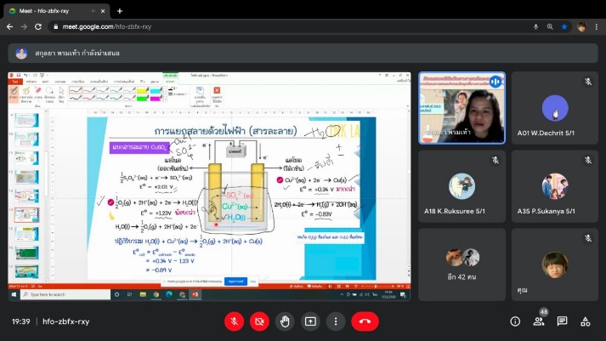
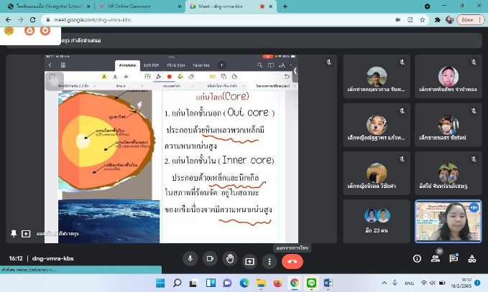

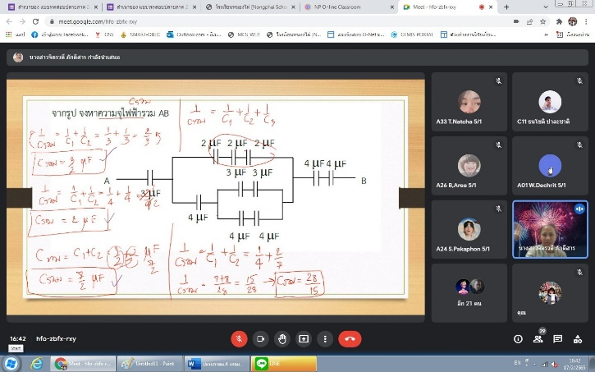
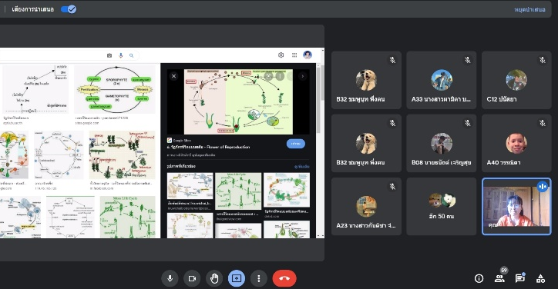

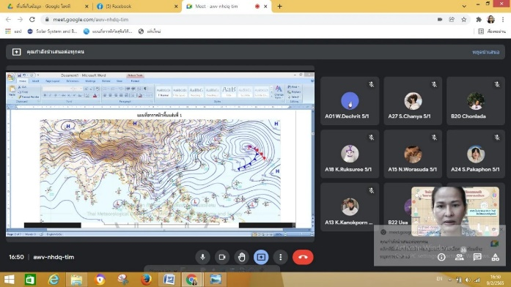
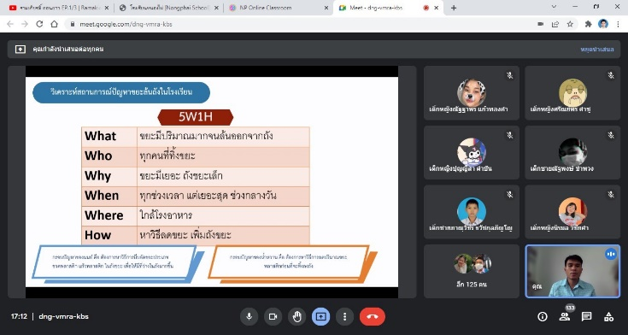

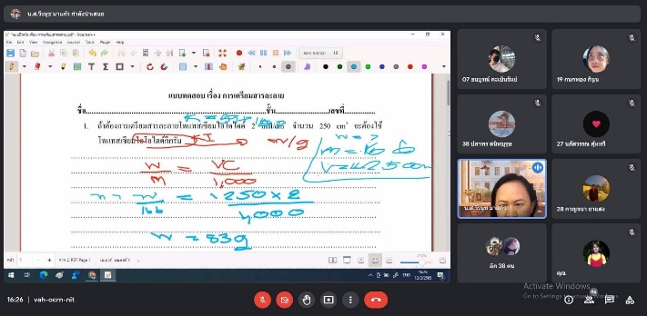
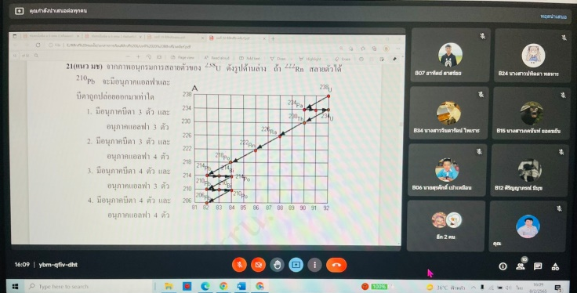

การประเมินความสำเร็จการดำเนินการโครงการ/กิจกรรมในภาพรวม

เนื้อหาสาระการรายงานผล | ระดับคุณภาพ |  |  |  |  | สรุป
 | 5  มากที่สุด | 4  มาก | 3  ปานกลาง | 2  น้อย | 1  น้อยที่สุด
ด้านปัจจัยนำเข้า  1. โครงการ/กิจกรรมนี้เกิดจากสภาพปัญหาหรือความต้องการของผู้ที่เกี่ยวข้อง |  |  |  |  |  | มากที่สุด
2. โครงการ/กิจกรรมกำหนดวัตถุประสงค์อย่างชัดแจน มีความสอดคล้องกับมาตรฐานการศึกษาของสถานศึกษา
3. โครงการ/กิจกรรมกำหนดวัตถุประสงค์อย่างชัดแจน มีความสอดคล้อง กับนโยบาย กลยุทธ์ของสถานศึกษา
4. มีการแต่งตั้งคณะกรมการดำเนินงานเหมาะสมและชัดเจน ในการจัดกิจกรรม มีการประสานงานในกิจกรรมเป็นอย่างดี
5. การประชาสัมพันธ์การจัดงาน สร้างความเข้าใจร่วมกัน และการประสานงานผู้ที่เกี่ยวข้อง
ภาพรวม | 15 | 8 |  |  |  | 4.60
ด้านกระบวนการ  6. นักเรียนมีส่วนร่วมในการเข้าร่วมหรือทำกิจกรรม |  |  |  |  |  | มากที่สุด
7. บุคลากรมีส่วนร่วมของในการจัดกิจกรรม
8. ความเหมาะสมของกิจกรรมและขั้นตอนวิธีการดำเนินโครงการ/กิจกรรม
ภาพรวม | 5 | 8 |  |  |  | 4.33
ด้านผลลัพธ์  9. ระดับความรู้/คุณลักษณะที่เกิดขึ้นในการจัดกิจกรรมกับนักเรียนกลุ่มเป้าหมาย |  |  |  |  |  | มากที่สุด
10. ระดับความพึงพอใจในโครงการ/กิจกรรมของกลุ่มเป้าหมาย
11. ผลความสำเร็จตามวัตถุประสงค์
ภาพรวม | 10 | 4 |  |  |  | 4.66
สรุปผลความสำเร็จของกิจกรรม | ค่าเฉลี่ย |  | 4.53
 | ระดับคุณภาพ |  | มากที่สุด
 | ร้อยละ |  | 90.60

ลงชื่อ ............................................ ผู้รับผิดชอบกิจกรรม ลงชื่อ ................................. ..........ผู้รับผิดชอบกิจกรรม
(นางสาวออมทิพย์ ภัสรางกูร) (นางอรวรรณ อานพรหม)

ความคิดเห็น........................................................................................................
.............................................................................................................................

ลงชื่อ ...............................................
(นายจิตรภณ ชมภู่)
รองผู้อำนวยการกลุ่มบริหารงานวิชาการ
ความคิดเห็น........................................................................................................
.............................................................................................................................

ลงชื่อ .....................................
(นางสาวอารีรัตน์ ชูรวง)
ผู้อำนวยการโรงเรียนหนองไผ่
........ /............/.............

ส่วนที่ 1
สาระสำคัญของโครงการ

- หลักการและเหตุผล
ตามราชบัญญัติการศึกษาแห่งชาติ พุทธศักราช 2542และแก้ไขเพิ่มเติม(ฉบับที่ 2) พ.ศ. 2545 การจัดการศึกษามุ่งเน้นให้สถานศึกษาจัดการเรียนรู้ให้ผู้เรียนสามารถพัฒนาตามธรรมชาติ และเต็มศักยภาพ จัดเนื้อหาสาระและกิจกรรมให้สอดคล้องกับความสนใจและความถนัดของผู้เรียนโดยคำนึงถึงความแตกต่างระหว่างบุคคลจัดกิจกรรมให้ผู้เรียนได้เรียนรู้จากประสบการณ์จริง ฝึกการปฏิบัติให้ทำได้ คิดเป็น รักการอ่านและเกิดการใฝ่เรียนรู้อย่างต่อเนื่อง ฝึกทักษะ กระบวนการคิด การจัดการเผชิญสถานการณ์และการประยุกต์ความรู้มาใช้เพื่อป้องกันและแก้ไขปัญหานั้น
โรงเรียนหนองไผ่ นอกจากจะมีการจัดการเรียนการสอนเพื่อให้นักเรียนมีทักษะความรู้ความสามารถตามหลักสูตรโรงเรียน มีการพัฒนาและส่งเสริมในการจัดการเรียนการสอนวิทยาศาสตร์ เพื่อให้นักศึกษาได้เรียนรู้จากการลงมือปฏิบัติ ฝึกฝน ทักษะที่จำเป็นในศตวรรษที่ 21 ส่งเสริมศักยภาพทางวิทยาศาสตร์ สนับสนุนให้นักเรียนเกิดทักษะกระบวนการทางวิทยาศาสตร์ มีความรู้ความสามารถเพื่อเรียนระดับสูงขึ้นต่อไป ดังนั้นจึงได้จัดทำโครงการยกระดับผลสัมฤทธิ์ทางการเรียนวิทยาศาสตร์
- วัตถุประสงค์
เพื่อส่งเสริมยกระดับผลสัมฤทธิ์ทางการเรียนตามหลักสูตร
3.กลุ่มเป้าหมาย นักเรียนโรงเรียนหนองไผ่ จำนวน 400 คน
4.เป้าหมาย
4.1 เชิงปริมาณ นักเรียนที่มีผลการเรียนอ่อน ร้อยละ 83 สามารถยกระดับผลสัมฤทธิ์ทางการเรียนตามหลักสูตร
4.2 เชิงคุณภาพ นักเรียนที่มีผลการเรียนอ่อน ร้อยละ 83 สามารถได้รับความรู้ คิดวิเคราะห์ และแก้ปัญหาทางวิทยาศาสตร์ ส่งเสริมยกระดับผลสัมฤทธิ์ทางการเรียนวิทยาศาสตร์ได้อย่างมีคุณภาพตามหลักสูตร

5. การดำเนินงาน/ปฏิทินปฏิบัติงาน
ที่ | รายละเอียดกิจกรรม | ปีการศึกษา 2565
 |  | เม.ย. | พ.ค | มิ.ย. | ก.ค | ส.ค. | ก.ย. | ต.ค. | พ.ย. | ธ.ค. | ม.ค. | ก.พ. | มี.ค.
1 | ขั้นเตรียม (Plan) (ร : รับรู้) เรียนรู้เข้าใจ  1. รวบรวมข้อมูลต่างๆ และนำมาศึกษาการดำเนินงาน/กิจกรรมฯ ในปีที่ผ่านมา  2. จัดทำงาน/กิจกรรมเสนอเพื่ออนุมัติงาน/กิจกรรม  3. แต่งตั้งคณะกรรมการดำเนินงาน/กิจกรรม
2 | ขั้นดำเนินการ (Do) (ร : รวดเร็ว)  ใช้พื้นที่เป็นฐาน  1. ประชุมคณะกรรมการเพื่อชี้แจงงาน/กิจกรรมฯ และมอบหมายภาระงาน กำหนดขอบเขตการดำเนินกิจกรรมให้เหมาะสมกับวัตถุประสงค์บูรณาการการปฏิบัติ  2. การดำเนินการโครงการยกระดับผลสัมฤทธิ์ทางการเรียนทางวิทยาศาสตร์  -กิจกรรมคลินิกวิทยาศาสตร์
3 | ขั้นติดตามและประเมินผล (Check)  (ร : เร่งรัด) จัดการสะท้อนผล  ผู้รับผิดชอบงาน/กิจกรรมมีการติดตามผลและตรวจสอบการดำเนินงานตามงาน/กิจกรรม
4 | ผลการดำเนินงาน (Action)  (ร : เรียบร้อย) กลไกลยั่งยืน  1. รวบรวมข้อมูลเกี่ยวกับการดำเนินกิจกรรมงาน/กิจกรรมฯ เพื่อนำมาปรับปรุงแก้ไข  2. ประเมินผลการจัดกิจกรรม  3. สรุปงาน/กิจกรรมและรายงานผลงาน/กิจกรรม

6. งบประมาณ จำนวน 3,000 บาท
กิจกรรม / รายละเอียดการใช้งบประมาณ | จำนวนงบประมาณ | หมวดรายจ่าย
 |  | ตอบแทน | ใช้สอย | วัสดุ
 |  |  |  | วัสดุ | น้ำมัน
รายละเอียดการใช้งบประมาณจำแนกตามกิจกรรม ดังนี้  กิจกรรมคลินิกวิทยาศาสตร์ตามโครงการยกระดับผลสัมฤทธิ์ทางการเรียนทางวิทยาศาสตร์  -รายละเอียด การสอนเสริมนอกเวลาเรียนให้กับนักเรียนกลุ่มเป้าหมาย | 3,000 |  |  | 3,000
รวมทั้งสิ้น | 3,000 |  |  | 3,000

- ตัวชี้วัดความสำเร็จ

ประเด็นการประเมิน | ตัวชี้วัด | แหล่งข้อมูล | เครื่องมือ | การวิเคราะห์ข้อมูล | ตัวบ่งชี้ความสำเร็จ
1. ปัจจัยนำเข้า | 1.วัตถุประสงค์ของโครงการ  2.การแต่งตั้งคณะกรรมการดำเนินงาน | ผู้รับผิดชอบโครงการหรือกิจกรรม | 1. โครงการที่อนุมัติ  2. คำสั่งมอบหมายงาน | - | 1.มีโครงการที่ได้รับอนุมัติ  2.มีคำสั่งมอบหมายงาน
2. กระบวนการ  ประเมินการดำเนินงาน/กิจกรรมตามความเหมาะสมของการดำเนินกิจกรรม | ความเหมาะสมของกิจกรรม และขั้นตอนการดำเนินการ | ผู้เข้าร่วมกิจกรรม | แบบประเมิน | จำนวนคะแนน | > 4.15
3. ผลลัพธ์  เป็นผลการดำเนินการ โดยพิจารณาจากวัตถุประสงค์ | - ระดับความรู้หรือคุณลักษณะอันพึงประสงค์ | ผู้เข้าร่วมกิจกรรม | แบบประเมิน | จำนวนคะแนน | ไม่ต่ำกว่าร้อยละ 83  > 4.15
 | 2. ระดับความพึงพอใจ | ผู้เข้าร่วมกิจกรรม | แบบประเมิน | จำนวนคะแนน | > 4.15

ส่วนที่ 2
การดำเนินกิจกรรมของโครงการ

ทางโรงเรียนหนองไผ่ส่งเสริม สนับสนุนให้จัดกิจกรรม/โครงการตามแผนปฏิบัติการโรงเรียน ซึ่งมีกระบวนการดำเนินกิจกรรมของโครงการ ดังนี้

ชื่อกิจกรรม/กิจกรรมสำคัญ | กลุ่มเป้าหมาย | ระยะเวลาดำเนินการ | ผู้รับผิดชอบ
รายละเอียดการใช้งบประมาณจำแนกตามกิจกรรม ดังนี้  กิจกรรมคลินิกวิทยาศาสตร์  โดยการสอนเสริมนอกเวลาเรียนในรูปแบบออนไลน์ | นักเรียน | 10-18 สิงหาคม2565 | คณะครูกลุ่มสาระการเรียนรู้วิทยาศาสตร์และเทคโนโลยี

ส่วนที่ 3
ผลการดำเนินงานของโครงการ

รูปแบบการประเมิน
ใช้รูปแบบของ สเต้ค (Stake’ Congruence Contingency Model)
1. ด้านปัจจัยนำเข้า (Input) เป็นการประเมินตรวจสอบความพร้อมและความเหมาะสมของทรัพยากร
2. ด้านกระบวนการ (Process) เป็นการประเมินเกี่ยวกับการดำเนินตามกิจกรรม
3. ด้านผลลัพธ์ (Outcomes) เป็นการประเมินเกี่ยวกับผลที่เกิดขึ้นจากการดำเนินตามกิจกรรม
เครื่องมือการประเมิน
1. แบบประเมิน (ด้านกระบวนการ /ด้านผลลัพธ์ : ความพึงพอใจ)
2. แบบทดสอบ หรือแบบประเมิน (ด้านผลลัพธ์ : ความรู้ หรือคุณลักษณะอันพึงประสงค์)
3. คำสั่งมอบหมายหน้าที่/แบบรายงานการประชุม (ด้านปัจจัยนำเข้า : การมีส่วนร่วมของผู้ที่เกี่ยวข้อง)
เกณฑ์การประเมิน
คะแนนเฉลี่ย 4.50 - 5.00 หมายถึง ความรู้ / คุณลักษณะ / ความพึงพอใจของผู้เข้าร่วมกิจกรรมอยู่ในระดับ มากที่สุด คิดเป็นร้อยละ 90 - 100
คะแนนเฉลี่ย 3.50 - 4.49 หมายถึง ความรู้ / คุณลักษณะ / ความพึงพอใจของผู้เข้าร่วมกิจกรรมอยู่ในระดับ มาก คิดเป็นร้อยละ 70 – 89
คะแนนเฉลี่ย 2.50 - 3.49 หมายถึง ความรู้ / คุณลักษณะ / ความพึงพอใจของผู้เข้าร่วมกิจกรรมอยู่ในระดับ ปานกลาง คิดเป็นร้อยละ 50 - 69
คะแนนเฉลี่ย 1.50 - 2.49 หมายถึง ความรู้ / คุณลักษณะ / ความพึงพอใจของผู้เข้าร่วมกิจกรรมอยู่ในระดับ น้อย คิดเป็นร้อยละ 30 - 59
คะแนนเฉลี่ย 1.00 - 1.49 หมายถึง ความรู้ / คุณลักษณะ / ความพึงพอใจของผู้เข้าร่วมกิจกรรมอยู่ในระดับ น้อยที่สุด คิดเป็นร้อยละ 20 - 29

ร้อยละความสำเร็จได้จากการเทียบสัดส่วน โดยคะแนนเฉลี่ย 5.00 คิดเป็น 100 เปอร์เซ็นต์

ร้อยละความสำเร็จ = ( $\overline{X}$ x 100 ) / 5

ผลการดำเนินงานโครงการด้านผลลัพธ์ : ระดับความรู้/คุณลักษณะและความพึงพอใจในกิจกรรม
ที่ | ประเด็นการประเมิน | ระดับความรู้ $(\overline{X})$
1 | นักเรียนได้รับสาระความรู้จากกิจกรรมที่จัดขึ้น | 5.00
2 | นักเรียนมีความรู้ความเข้าใจในเนื้อหามากขึ้น | 4.34
3 | นักเรียนมีประสบการณ์ในการทำข้อสอบมากขึ้น | 3.90
4 | นักเรียนสามารถเข้าใจและแก้ปัญหาโจทย์ได้ | 3.65
5 | นักเรียนสามารถนำความรู้ที่ได้รับไปประยุกต์ใช้ในการเรียนในบทเรียนได้ | 4.04
ระดับคุณลักษณะของกิจกรรมในภาพรวม |  | 4.19
ตารางที่ 1 : แสดงค่าเฉลี่ย $(\overline{X})$ ผลระดับความรู้/คุณลักษณะอันพึงประสงค์ของกลุ่มเป้าหมาย

จากตาราง พบว่า ระดับคุณลักษณ์อันพึงประสงค์ที่นักเรียนได้รับจากกิจกรรมในภาพรวมมีคุณลักษณะอันพึงประสงค์ในระดับ มาก แสดงว่ากิจกรรมประสบความสำเร็จคิดเป็นร้อยละ 83.80 ($\overline{X}$ =4.19)

ตารางที่ 2 : แสดงค่าเฉลี่ย $(\overline{X})$ ผลความพึงพอใจของกลุ่มเป้าหมาย

ที่ | ประเด็นความพึงพอใจ | ระดับความพึงพอใจ $(\overline{X})$
1 | กิจกรรมคลินิกวิทยาศาสตร์เป็นกิจกรรมที่ดีมีประโยชน์ต่อนักเรียน | 3.94
2. | กิจกรรมคลินิกวิทยาศาสตร์มีรูปแบบการจัดกิจกรรมได้เหมาะสม | 4.10
3 | ครูผู้สอนสามารถถ่ายทอดความรู้ได้ชัดเจนเข้าใจง่าย | 4.21
4 | ครูผู้สอนเปิดโอกาสให้นักเรียนได้ซักถามความรู้เพิ่มเติมในระหว่างเรียน | 4.02
5. | นักเรียนได้รับความรู้ตรงกับความต้องการ | 3.93
6. | ระยะเวลาในการจัดกิจกรรมเหมาะสม | 5.00
ระดับความพึงพอใจของกิจกรรมในภาพรวม |  | 4.20

จากตาราง พบว่า มีความพึงพอใจของกิจกรรมในภาพรวมอยู่ในระดับ มาก แสดงว่ากิจกรรมประสบความสำเร็จคิดเป็นร้อยละ 84 ($\overline{X}$ =4.20)

ส่วนที่ 4
สรุปผลโครงการ/กิจกรรม

สรุปผลการดำเนินโครงการ/กิจกรรม
การดำเนินงานเปรียบเทียบเป้าหมายของกิจกรรมคลินิกวิทยาศาสตร์ตามโครงการยกระดับผลสัมฤทธิ์ทางการเรียนวิทยาศาสตร์ มีผลการดำเนินการดังนี้
เป้าหมายของโครงการ | ผลการดำเนินงาน | สูงกว่าเป้าหมาย/เป็นไปตามเป้าหมาย/ต่ำกว่าเป้าหมาย
เชิงปริมาณ
นักเรียนที่มีผลการเรียนอ่อน ร้อยละ 83 สามารถยกระดับผลสัมฤทธิ์ทางการเรียนตามหลักสูตร | กำหนดกลุ่มเป้าหมายเป็นนักเรียน กลุ่มอ่อน จำนวน 400 คน มีนักเรียนเข้าร่วมกิจกรรมจำนวน 339 คน คิดเป็นร้อยละ 84.75 | สูงกว่าเป้าหมาย
เชิงคุณภาพ
นักเรียนที่มีผลการเรียนอ่อน ร้อยละ 83 สามารถได้รับความรู้ คิดวิเคราะห์ และแก้ปัญหาทางวิทยาศาสตร์ ส่งเสริมยกระดับผลสัมฤทธิ์ทางการเรียนวิทยาศาสตร์ได้อย่างมีคุณภาพตามหลักสูตร | นักเรียนมีความรู้ในระดับ มาก ประสบความสำเร็จคิดเป็นร้อยละ 83.80 | สูงกว่าเป้าหมาย
การดำเนินงานตามตัวชี้วัดของโครงการ
ตัวชี้วัดความสำเร็จของโครงการ | ผลการดำเนินงาน/ผลความสำเร็จตามตัวชี้วัด
1. นักเรียนร้อยละ 83 ได้รับความรู้จากการเข้าร่วมกิจกรรม | นักเรียนที่เข้าร่วมกิจกรรมมีความรู้จากการเข้าร่วมกิจกรรมในระดับ มาก ประสบความสำเร็จคิดเป็นร้อยละ 83.80
2. นักเรียนร้อยละ 83 นักเรียนมีความพึงพอใจในการเข้าร่วมกิจกรรม | กิจกรรมในภาพรวม มีความพึงพอใจในระดับ มาก แสดงว่ากิจกรรมประสบความสำเร็จคิดเป็นร้อยละ 84

ปัญหา อุปสรรค และแนวทางแก้ไข
1.ปัญหา อุปสรรค
1.1 มีการประชาสัมพันธ์กิจกรรมน้อย
1.2 ครูมีภาระงานมากทำให้ช่วงเวลาการสอนนอกเวลาเรียนไม่แน่นอน
2.แนวทางแก้ไข
2.1 เตรียมการประชุมประชาสัมพันธ์ล่วงหน้าอย่างน้อย 2 สัปดาห์
2.2 แจ้งการเปลี่ยนแปลงเวลาการสอนให้นักเรียนทราบล่วงหน้าทุกครั้ง
ข้อเสนอแนะ
1.ช่วงเวลาตรงกับการติวของครูท่านอื่น
2.ทำให้เข้าใจและสรุปเนื้อหาที่เรียนมามากขึ้น

ภาคผนวก

- ภาพกิจกรรมเพิ่มเติม
- โครงการ (แนบฉบับตัวจริง)
- คำสั่งโครงการหรือกิจกรรม (แนบฉบับตัวจริง)
- แบบประเมินโครงการหรือกิจกรรม

ภาพกิจกรรมคลินิกวิทยาศาสตร์

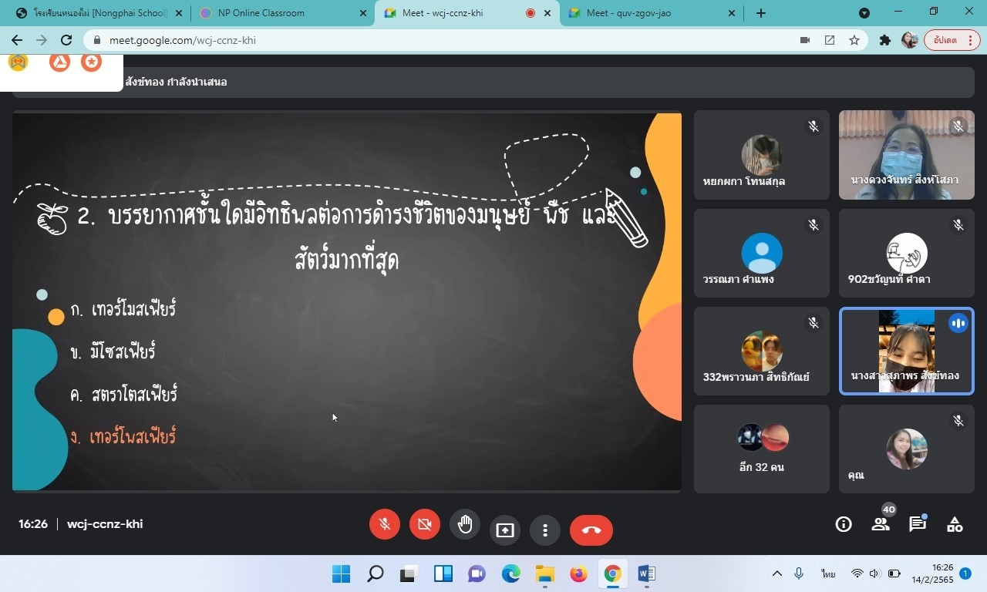

สอนเสริมนอกเวลาเรียนรายวิชาวิทยาศาสตร์ ม.1 โดย นางดวงจันทร์ สิงห์โสภา
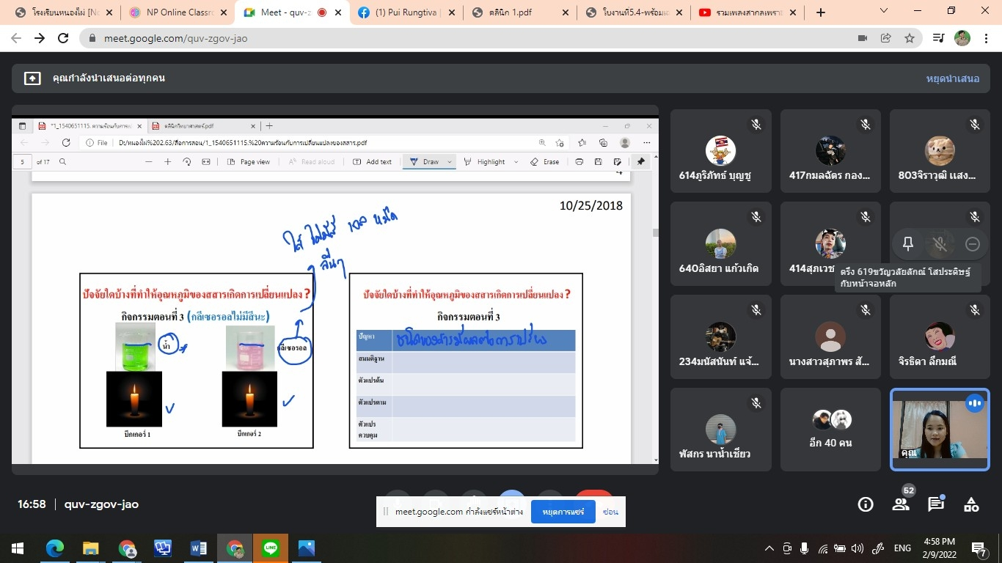

สอนเสริมนอกเวลาเรียนรายวิชาวิทยาศาสตร์ ม.1 โดย นางสาวรุ่งทิวา รุ่งโรจน์
สรุปผลการประเมินกิจกรรมคลินิกวิทยาศาสตร์
ตามโครงการยกระดับผลสัมฤทธิ์ทางการเรียนวิทยาศาสตร์
ประจำปีการศึกษา 2565
ระหว่างวันที่ 10-18 สิงหาคม 2565
ในรูปแบบออนไลน์

ข้อมูลทั่วไป
เพศ ชาย จำนวน 57 คน หญิง 134 คน
ระดับชั้น ม.1 จำนวน 94 คน
ม.2 จำนวน 39 คน
ม.3 จำนวน 32 คน
ม.4 จำนวน 2 คน
ม.5 จำนวน 23 คน
ม.6 จำนวน 1 คน
รวม 191 คน
ตอนที่ 1 ผลระดับความรู้/คุณลักษณะอันพึงประสงค์ของกลุ่มเป้าหมายที่เข้าร่วมกิจกรรมคลินิกวิทยาศาสตร์
ข้อที่ | ข้อความ | ระดับผลการประเมิน |  |  |  |  | รวมคะแนน
 |  | มากที่สุด  5 | มาก  4 | ปานกลาง  3 | น้อย  2 | น้อยที่สุด  1
1 | นักเรียนได้รับสาระความรู้จากกิจกรรมที่จัดขึ้น | 191 | - | - | - | - | 955 | 5.00
2 | นักเรียนมีความรู้ความเข้าใจในเนื้อหามากขึ้น | 92 | 80 | 11 | 7 | 1 | 828 | 4.34
3 | นักเรียนมีประสบการณ์ในการทำข้อสอบมากขึ้น | 48 | 80 | 59 | 3 | 1 | 744 | 3.90
4 | นักเรียนสามารถเข้าใจและแก้ปัญหาโจทย์ได้ | 34 | 66 | 83 | 6 | 2 | 697 | 3.65
5 | นักเรียนสามารถนำความรู้ที่ได้รับไปประยุกต์ใช้ในการเรียนในบทเรียนได้ | 64 | 77 | 46 | 1 | 3 | 771 | 4.04
 | คะแนนเฉลี่ย |  |  |  |  |  |  | 4.19
 | ร้อยละ |  |  |  |  |  |  | 83.80

ตอนที่ 2 ผลการประเมินตามระดับความพึงพอใจของกิจกรรมคลินิกวิทยาศาสตร์
ข้อที่ | ข้อความ | ระดับผลการประเมิน |  |  |  |  | รวมคะแนน
 |  | มากที่สุด  5 | มาก  4 | ปานกลาง  3 | น้อย  2 | น้อยที่สุด  1
1 | กิจกรรมคลินิกวิทยาศาสตร์เป็นกิจกรรมที่ดีมีประโยชน์ต่อนักเรียน | 69 | 80 | 39 | 3 | - | 788 | 3.94
2. | กิจกรรมคลินิกวิทยาศาสตร์มีรูปแบบการจัดกิจกรรมได้เหมาะสม | 54 | 76 | 58 | 2 | 1 | 753 | 4.10
3 | ครูผู้สอนสามารถถ่ายทอดความรู้ได้ชัดเจนเข้าใจง่าย | 67 | 82 | 37 | 5 | - | 784 | 4.21
4 | ครูผู้สอนเปิดโอกาสให้นักเรียนได้ซักถามความรู้เพิ่มเติมในระหว่างเรียน | 77 | 79 | 33 | 2 | - | 804 | 4.02
5. | นักเรียนได้รับความรู้ตรงกับความต้องการ | 58 | 82 | 48 | 2 | 1 | 767 | 3.93
6. | ระยะเวลาในการจัดกิจกรรมเหมาะสม | 191 | - | - | - | - | 955 | 5.00
 | คะแนนเฉลี่ย |  |  |  |  |  |  | 4.20
 | ร้อยละ |  |  |  |  |  |  | 84
ข้อเสนอแนะ
- เวลามันชนการติวครูคนอื่นครับ
- ทำให้เข้าใจและสรุปเนื้อหาที่เรียนมามากขึ้นค่ะ
- ไม่ควรเปิดคลิปให้ดู ควรสอนที่สอนจริงๆ แล้วครูไม่ได้อธิบายเข้าใจขนาดนั้นครูควรสอนให้เข้าใจง่ายกว่านี้
- อยากให้จัดเวลาจากช่วงดึก(19:00 น.)มาช่วงกลางวันหรือตอนเย็น(16:00-18:00 น.)จะดีมาก ดีเลิศ
- ครูผู้สอนสามารถถ่ายทอดความรู้ได้ชัดเจนเข้าใจง่าย
- อยากให้กิจกรรมเล่นเกมแจกคะแนนครับ
- จัดแจงเวลาทำการสอนให้ละเอียด เนื่องจากเวลาสอนบางคนนักเรียนก็ไม่ทราบวันเวลา

แบบประเมินกิจกรรมคลินิกวิทยาศาสตร์
ตามโครงการยกระดับผลสัมฤทธิ์ทางการเรียนวิทยาศาสตร์
ประจำปีการศึกษา 2564
ระหว่างวันที่ 10-18 สิงหาคม 2565
ในรูปแบบออนไลน์

ข้อมูลทั่วไป
เพศ ชาย หญิง
ระดับชั้น ม.1
ม.2
ม.3
ม.4
ม.5
ม.6

ตอนที่ 1 ผลระดับความรู้/คุณลักษณะอันพึงประสงค์ของกลุ่มเป้าหมายที่เข้าร่วมกิจกรรมคลินิกวิทยาศาสตร์
ข้อที่ | ข้อความ | ระดับผลการประเมิน
 |  | มากที่สุด  5 | มาก  4 | ปานกลาง  3 | น้อย  2 | น้อยที่สุด  1
1 | นักเรียนได้รับสาระความรู้จากกิจกรรมที่จัดขึ้น
2 | นักเรียนมีความรู้ความเข้าใจในเนื้อหามากขึ้น
3 | นักเรียนมีประสบการณ์ในการทำข้อสอบมากขึ้น
4 | นักเรียนสามารถเข้าใจและแก้ปัญหาโจทย์ได้
5 | นักเรียนสามารถนำความรู้ที่ได้รับไปประยุกต์ใช้ในการเรียนในบทเรียนได้
ตอนที่ 2 ผลการประเมินตามระดับความพึงพอใจของกิจกรรมคลินิกวิทยาศาสตร์
ข้อที่ | ข้อความ | ระดับผลการประเมิน
 |  | มากที่สุด  5 | มาก  4 | ปานกลาง  3 | น้อย  2 | น้อยที่สุด  1
1 | กิจกรรมคลินิกวิทยาศาสตร์เป็นกิจกรรมที่ดีมีประโยชน์ต่อนักเรียน
2. | กิจกรรมคลินิกวิทยาศาสตร์มีรูปแบบการจัดกิจกรรมได้เหมาะสม
3 | ครูผู้สอนสามารถถ่ายทอดความรู้ได้ชัดเจนเข้าใจง่าย
4 | ครูผู้สอนเปิดโอกาสให้นักเรียนได้ซักถามความรู้เพิ่มเติมในระหว่างเรียน
5. | นักเรียนได้รับความรู้ตรงกับความต้องการ
6. | ระยะเวลาในการจัดกิจกรรมเหมาะสม

ข้อเสนอแนะ
……………………………………………………………………………………………………………………………………………………………………………………………………………………………………………………………………………………………………………………………

โครงการประจำปีการศึกษา 2565

โครงการ ยกระดับผลสัมฤทธิ์ทางการเรียนวิทยาศาสตร์
หน่วยงานที่รับผิดชอบ กลุ่มงานบริหารงานวิชาการ กลุ่มสาระการเรียนรู้วิทยาศาสตร์และเทคโนโลยี
สำนักงานเขตพื้นทีการศึกษามัธยมศึกษาเพชรบูรณ์
สำนักงานคณะกรรมการการศึกษาขั้นพื้นฐาน
ผู้รับผิดชอบโครงการ/ผู้ติดต่อประสานงาน
ชื่อ-สกุล นางอรวรรณ อานพรหม โทรศัพท์ 08-0687-2547
โทรสาร 056-781623 E-mail : -
ลักษณะโครงการ ( ) ใหม่ ( √ ) ต่อเนื่อง
ระยะเวลาดำเนินการ ตลอดปีการศึกษา 2565

ส่วนที่ 1 ความเชื่อมโยง ความสอดคล้องกับแผน 3 ระดับ ตามนัยยะของมติคณะรัฐมนตรี เมื่อวันที่ 4 ธันวาคม 2560
1.1 แผนระดับที่ 1 ยุทธศาสตร์ชาติ
(1) ยุทธศาสตร์ชาติด้าน 3. การพัฒนาและเสริมสร้างศักยภาพทรัพยากรมนุษย์
(1.1) เป้าหมาย 2.1 คนไทยเป็นคนดี คนเก่ง มีคุณภาพ พร้อมสำหรับวิถีชีวิตในศตวรรษที่ 21
(1.2) ประเด็นยุทธศาสตร์ 4.3 ปฏิรูปกระบวนการเรียนรู้ที่ตอบสนองต่อการเปลี่ยนแปลงในศตวรรษที่ 21
(1.3) การบรรลุเป้าหมายตามยุทธศาสตร์ชาติ โครงการพัฒนาการจัดการเรียนรู้ทางวิทยาศาสตร์
เป็นโครงการที่พัฒนาการจัดการเรียนการสอนเพื่อให้นักเรียนมีทักษะความรู้ความสามารถตามหลักสูตรโรงเรียนยังสนับสนุนให้นักเรียนได้ทำการทดลองทางวิทยาศาสตร์ ส่งเสริมศักยภาพทางวิทยาศาสตร์ สนับสนุนให้นักเรียนเกิดทักษะกระบวนการทางวิทยาศาสตร์ มีความรู้ความสามารถเพื่อเรียนระดับสูงขึ้นต่อไป

1.2 แผนระดับที่ 2
1.2.1 แผนแม่บทภายใต้ยุทธศาสตร์ชาติ (แผนระดับที่ 2)
(1) แผนแม่บทภายใต้ยุทธศาสตร์ชาติ ประเด็น (11)การพัฒนาศักยภาพคนตลอดช่วงชีวิต
(1.1) เป้าหมายระดับประเด็นของแผนแม่บทฯ
(1) สอดคล้องกับยุทธศาสตร์ชาติด้าน 3. การพัฒนาและเสริมสร้างศักยภาพทรัพยากรมนุษย์
(2) เป้าหมาย คนไทยทุกช่วงวัยมีคุณภาพเพิ่มขึ้น ได้รับการพัฒนาอย่างสมดุล ทั้งด้านร่างกาย สติปัญญาและคุณธรรมจริยธรรม เป็นผู้ที่มีความรู้และทักษะในศตวรรษที่ 21 รักการเรียนรู้อย่างต่อเนื่องตลอดชีวิต
(3) การบรรลุเป้าหมายตามแผนแม่บทฯ โครงการยกระดับผลสัมฤทธิ์ทางการเรียนวิทยาศาสตร์
เป็นโครงการที่พัฒนาการจัดการเรียนรู้ด้วยวิธี Active learning เพื่อให้นักเรียนมีทักษะความรู้ความสามารถตามหลักสูตรโรงเรียนยังสนับสนุนให้นักเรียนได้ทำการทดลองทางวิทยาศาสตร์ ส่งเสริมศักยภาพทางวิทยาศาสตร์ สนับสนุนให้นักเรียนเกิดทักษะกระบวนการทางวิทยาศาสตร์ มีความรู้ความสามารถเพื่อเรียนระดับสูงขึ้นต่อไป
(1.2) แผนย่อยของแผนแม่บทฯ แผนย่อยที่ 3 แผนย่อยการพัฒนาช่วงวัยเรียน/วัยรุ่น
(1) แนวทางการพัฒนา แผนย่อย
(1) จัดให้มีการพัฒนาทักษะที่สอดรับกับทักษะในศตวรรษที่ 21 โดยเฉพาะทักษะด้านการคิดวิเคราะห์ สังเคราะห์ ความสามารถในการแก้ปัญหาที่ซับซ้อน ความคิดสร้างสรรค์ การทำงานร่วมกับผู้อื่น
(2) เป้าหมายของแผนย่อย วัยเรียน/วัยรุ่น มีความรู้และทักษะในศตวรรษที่ 21 ครบถ้วน รู้จักคิด วิเคราะห์ รักการเรียนรู้ มีสำนึกพลเมือง มีความกล้าหาญทางจริยธรรม มีความสามารถในการแก้ปัญหา ปรับตัว สื่อสาร และทำงานร่วมกับผู้อื่นได้อย่างมีประสิทธิผลตลอดชีวิตดีขึ้น
(3) การบรรลุเป้าหมายของแผนย่อยตามแผนแม่บทฯ โครงการยกระดับผลสัมฤทธิ์ทางการเรียนวิทยาศาสตร์ เป็นโครงการที่พัฒนาการจัดการเรียนรู้ด้วยวิธี Active learning เพื่อให้นักเรียนมีทักษะความรู้ความสามารถตามหลักสูตรโรงเรียนยังสนับสนุนให้นักเรียนได้ทำการทดลองทางวิทยาศาสตร์ ส่งเสริมศักยภาพทางวิทยาศาสตร์ สนับสนุนให้นักเรียนเกิดทักษะกระบวนการทางวิทยาศาสตร์ มีความรู้ความสามารถเพื่อเรียนระดับสูงขึ้นต่อไป

1.2.2 แผนปฏิรูปประเทศ (แผนระดับที่ 2)
(1) เรื่อง/ประเด็นการปฏิรูป ด้านการศึกษา ประเด็นปฏิรูปการปฏิรูปการจัดการเรียนการสอนเพื่อตอบสนองการเปลี่ยนแปลงในศตวรรษที่ 21
(2) ขั้นตอนการดำเนินงาน
1. ขั้นเตรียม (Plan)(ร : รับรู้) (เรียนรู้เข้าใจ)
1.1 รวบรวมข้อมูลต่าง ๆ และนำมาศึกษาการดำเนินงาน/กิจกรรมฯ ในปีที่ผ่านมา

1.2 จัดทำงาน/กิจกรรมเสนอเพื่ออนุมัติงาน/กิจกรรม
1.3 แต่งตั้งคณะกรรมการดำเนินงาน/กิจกรรม
2. ขั้นดำเนินการ (Do) (ร : รวดเร็ว) (ใช้พื้นที่ฐาน)
2.1 ประชุมคณะกรรมการเพื่อชี้แจงงาน/กิจกรรมฯ และมอบหมายภาระงานกำหนดขอบเขต
การดำเนินกิจกรรมให้เหมาะสมกับวัตถุประสงค์
2.2 การดำเนินกิจกรรมตามโครงการยกระดับผลสัมฤทธิ์ทางการเรียนวิทยาศาสตร์
3. ขั้นติดตามและประเมินผล (Check) (ร : เร่งรัด) (จัดการสะท้อนผล)
ผู้รับผิดชอบงาน/กิจกรรมมีการติดตามผลและตรวจสอบการดาเนินงานตามงาน/กิจกรรม
4. ขั้นผลการดาเนินงาน (Action) (ร : เรียบร้อย) (กลไกลยั่งยืน)
4.1 รวบรวมข้อมูลเกี่ยวกับการดาเนินกิจกรรมงาน/กิจกรรมฯ เพื่อนามาปรับปรุงแก้ไข
4.2 ประเมินผลการจัดกิจกรรม
4.3 สรุปงาน/กิจกรรม และรายงานผลงาน/กิจกรรม

(3) กิจกรรม
โครงการยกระดับผลสัมฤทธิ์ทางการเรียนวิทยาศาสตร์ จัดกิจกรรมการเรียนรู้ด้วยวิธี Active learningกระบวนการทางวิทยาศาสตร์ทุกระดับชั้น
(4) เป้าหมายของกิจกรรม ส่งเสริมยกระดับผลสัมฤทธิ์ทางการเรียนวิทยาศาสตร์ สนับสนุนให้นักเรียนเกิดทักษะกระบวนการทางวิทยาศาสตร์ มีความรู้ความสามารถเพื่อเรียนระดับสูงขึ้น

แผนระดับที่ 3
นโยบาย สพฐ. ปีงบประมาณ พ.ศ. 2565
3. ด้านคุณภาพ
3.1 ส่งเสริมการจัดการศึกษาให้ผู้เรียนมีความรู้ มีทักษะการเรียนรู้และทักษะที่จำเป็น
ของโลกในศตวรรษที่ 21 อย่างครบถ้วน เป็นคนดี มีวินัย มีความรักในสถาบันหลักของ
ชาติ ยึดมั่นการปกครองในระบอบประชาธิปไตยอันมีพระมหากษัตริย์ทรงเป็นประมุข
มีทัศนคติที่ถูกต้องต่อบ้านเมือง

นโยบาย จุดเน้น ตัวชี้วัด สพม.พช.
นโยบาย สพม.พช ที่ 2 สงเสริมการพัฒนาการจัดการเรียนรูที่เน้นผูเรียนเปนสำคัญ
จุดเน้นที่ 9 สงเสริมและพัฒนาใหครูจัดการเรียนรูดวยวิธีการ Active Learning
ตัวชี้วัดที่ 17 ร้อยละ 100 ของโรงเรียน มีการดำเนินการส่งเสริมและพัฒนา ทักษะการจัดการเรียนรู
ดวยวิธีการ Active Learning ของครูและจัดการเรียนรูด้วยวิธีการ Active Learning
ตัวชี้วัดที่ 18 ร้อยละ 80 ของโรงเรียน ดำเนินการส่งเสริมและพัฒนาทักษะการ จัดการเรียนรูด้วย
วิธีการ Active Learning ของครูและจัดการเรียนรูด้วยวิธีการ Active Learning
ระดับ คุณภาพดีขึ้นไป
นโยบาย สพม.พช ที่ 3 เพิ่มและยกระดับคุณภาพนักเรียนทุกระดับ
จุดเนนที่ 12 เพิ่มและยกระดับคุณภาพของนักเรียนทุกระดับชั้น
ตัวชี้วัดที่ 23 ร้อยละ 100 ของโรงเรียนดำเนินการเพิ่มและยกระดับให้นักเรียน มีผลสัมฤทธิ์ทางการ
เรียนของนักเรียนทุกระดับชั้น
ตัวชี้วัดที่ 24 ร้อยละ 80 ของโรงเรียน มีผลสัมฤทธิ์ทางการเรียนทุกกลุมสาระการเรียนรูของนักเรียน
เฉลี่ย 2.50 ขึ้นไป
ตัวชี้วัดที่ 25 ร้อยละ 80 ของโรงเรียน ดำเนินการเพิ่มและยกระดับใหนักเรียนมี ผลสัมฤทธิ์ทางการ
เรียน ของนักเรียนทุกระดับชั้นระดับคุณภาพดีขึ้นไป

มาตรฐานการศึกษา (โรงเรียน)
มาตรฐานที่ 1. คุณภาพผู้เรียน
ข้อที่ 1.1 ผลสัมฤทธิ์ทางวิชาการของผู้เรียน
2) ความสามารถในการคิดวิเคราะห์อย่างมีวิจารณญาน อภิปรายแลกเปลี่ยนความ
คิดเห็นและแก้ปัญหา
มาตรฐานที่ 3 กระบวนการจัดการเรียนการสอนที่เน้นผู้เรียนเป็นสำคัญ
3.1 จัดการเรียนรู้ผ่านกระบวนการคิดปฏิบัติจริงและสามารถนำไปประยุกต์ใช้ใน
ชีวิตประจำวัน
กลยุทธ์โรงเรียน
กลยุทธ์ที่ 1 ส่งเสริม พัฒนาคุณภาพผู้เรียนมีศักยภาพเป็นพลโลก

ส่วนที่ 2 รายละเอียดโครงการ

1. หลักการและเหตุผล
ตามราชบัญญัติการศึกษาแห่งชาติ พุทธศักราช 2542และแก้ไขเพิ่มเติม(ฉบับที่ 2) พ.ศ. 2545
การจัดการศึกษามุ่งเน้นให้สถานศึกษาจัดการเรียนรู้ให้ผู้เรียนสามารถพัฒนาตามธรรมชาติ และเต็มศักยภาพ
จัดเนื้อหาสาระและกิจกรรมให้สอดคล้องกับความสนใจและความถนัดของผู้เรียนโดยคำนึงถึงความแตกต่างระหว่างบุคคลจัดกิจกรรมให้ผู้เรียนได้เรียนรู้จากประสบการณ์จริง ฝึกการปฏิบัติให้ทำได้ คิดเป็น รักการอ่านและเกิดการใฝ่เรียนรู้อย่างต่อเนื่อง ฝึกทักษะ กระบวนการคิด การจัดการเผชิญสถานการณ์และการประยุกต์ความรู้มาใช้เพื่อป้องกันและแก้ไขปัญหานั้น
โรงเรียนหนองไผ่ นอกจากจะมีการจัดการเรียนการสอนเพื่อให้นักเรียนมีทักษะความรู้ความสามารถตามหลักสูตรโรงเรียน มีการพัฒนาและส่งเสริมการนำรูปแบบ Active Learning มาใช้ ในการจัดการเรียนการสอนวิทยาศาสตร์ เพื่อให้นักศึกษาได้เรียนรู้จากการลงมือปฏิบัติ ฝึกฝน ทักษะที่จำเป็นในศตวรรษที่ 21 ส่งเสริมศักยภาพทางวิทยาศาสตร์ สนับสนุนให้นักเรียนเกิดทักษะกระบวนการทางวิทยาศาสตร์ มีความรู้ความสามารถเพื่อเรียนระดับสูงขึ้นต่อไป ดังนั้นจึงได้จัดทำโครงการยกระดับผลสัมฤทธิ์ทางการเรียนวิทยาศาสตร์
2. วัตถุประสงค์
1. เพื่อส่งเสริมยกระดับผลสัมฤทธิ์ทางการเรียนตามหลักสูตร
2. เพื่อส่งเสริมและพัฒนาทักษะการเรียนรูด้วยวิธีการ Active Learning
3. เพื่อส่งเสริมให้นักเรียนมีทักษะกระบวนการทางวิทยาศาสตร์มีความรู้ มีคุณธรรมจริยธรรม
3. เป้าหมาย
3.1 เชิงปริมาณ
นักเรียน ร้อยละ 80 ได้ร่วมเข้ากิจกรรมส่งเสริมและพัฒนาทักษะการจัดการเรียนรูด้วยวิธีการ
Active Learning
3.2 เชิงคุณภาพ
นักเรียนร้อยละ 80 ได้รับการส่งเสริมและพัฒนาทักษะการจัดการเรียนรูด้วยวิธีการ Active Learning อย่างมีคุณภาพ สามารถยกระดับผลสัมฤทธิ์ทางการเรียน และมีทักษะกระบวนการทางวิทยาศาสตร์ มีความรู้ มีคุณธรรมจริยธรรม

4. วิธีดำเนินงานกิจกรรมและปฏิทินการปฏิบัติงาน

กิจกรรม | ระยะเวลา | ผู้รับผิดชอบ
1. ขั้นเตรียม (Plan) (ร : รับรู้) (เรียนรู้เข้าใจ)  1. รวบรวมข้อมูลต่าง ๆ และนำมาศึกษาการ ดำเนินงาน/กิจกรรมฯ ในปีที่ผ่านมา  2. จัดทำงาน/กิจกรรมเสนอเพื่ออนุมัติงาน/กิจกรรม  3. แต่งตั้งคณะกรรมการดำเนินงาน/กิจกรรม | เมษายน 2564 | ครูวิทยาศาสตร์ทุกคน
2. ขั้นดำเนินการ (Do) (ร : รวดเร็ว)  (ใช้พื้นที่ฐาน)  1. ประชุมคณะกรรมการเพื่อชี้แจงงาน/กิจกรรมฯ และมอบหมายภาระงานกำหนดขอบเขตการดำเนินกิจกรรมให้เหมาะสมกับวัตถุประสงค์  2. การดำเนินกิจกรรมโครงการพัฒนาการจัดการเรียนรู้วิทยาศาสตร์  -กิจกรรมการเรียนรูด้วยวิธีการ Active Learning  -กิจกรรมคลินิกวิทยาศาสตร์ | เมษายน 2565  พฤษภาคม 2565- กุมภาพันธ์ 2566 | ครูวิทยาศาสตร์ทุกคน
3. ขั้นติดตามและประเมินผล (Check)  (ร : เร่งรัด) (จัดการสะท้อนผล)  ผู้รับผิดชอบกิจกรรมมีการติดตามผลและตรวจสอบการดำเนินงานตามกิจกรรม | กุมภาพันธ์ 2566 | ครูวิทยาศาสตร์ทุกคน
4. ขั้นผลการดำเนินงาน (Action) (ร : เรียบร้อย) (กลไกยั่งยืน)  1. รวบรวมข้อมูลเกี่ยวกับการดำเนินกิจกรรมเพื่อนำมาปรับปรุงแก้ไข  2. ประเมินผลการจัดกิจกรรม  3. สรุปกิจกรรมและรายงานผลกิจกรรม | มีนาคม  2566 | ครูวิทยาศาสตร์ทุกคน
5. งบประมาณ
5.1 ประเภทของงบประมาณ (เงินงบประมาณ) มาจาก
-เงินอุดหนุนค่าใช้จ่ายรายหัว จำนวน 89,845 บาท
5.2 รายละเอียดการใช้งบประมาณ ดังตาราง (ขอถัวจ่ายทุกรายการ)
กิจกรรม / รายละเอียด | งบประมาณ | รายการ
 |  | ค่าตอบแทน | ค่าใช้สอย | ค่าวัสดุ | น้ำมัน
โครงการพัฒนาการจัดการเรียนรู้วิทยาศาสตร์  -กิจกรรมการเรียนรูด้วยวิธีการ Active Learning  -กิจกรรมคลินิกวิทยาศาสตร์ | 86,845  3,000 |  | 86,845  3,000
รวมเป็นเงินทั้งสิ้น | 89,845 |  | 89,845
หมายเหตุ ขอถัวจ่ายทุกรายการ
6. การประเมินผล
ตัวชี้วัดความสำเร็จ | วิธีวัดและประเมินผล | เครื่องมือวัดและประเมินผล
6.1 นักเรียนร้อยละ 80 ได้รับความรู้จากการเข้าร่วมกิจกรรม  6.2 นักเรียนร้อยละ 80 นักเรียนมีความพึงพอใจในการเข้าร่วมกิจกรรม | 1. ติดตาม  2. ตรวจสอบ  3. สำรวจ | 1. แบบประเมิน  2. แบบสอบถาม
7. ผลที่คาดว่าจะได้รับ
1.นักเรียนมีการพัฒนาทักษะกระบวนการทางวิทยาศาสตร์ มีคุณธรรม จริยธรรม
2.นักเรียนสามารถนำความรู้ที่ได้ไปใช้ในชีวิตประจำวันให้เกิดประโยชน์

(ลงชื่อ)...............................................ผู้เสนอโครงการ
(นางอรวรรณ อานพรหม)
หัวหน้ากลุ่มสาระการเรียนรู้วิทยาศาสตร์และเทคโนโลยี

(ลงชื่อ)..................................................ผู้รับผิดชอบโครงการ
(นางอรวรรณ อานพรหม)
หัวหน้ากลุ่มสาระการเรียนรู้วิทยาศาสตร์และเทคโนโลยี

(ลงชื่อ)...................................................ผู้เห็นชอบโครงการ
(นางดวงตะวัน นามา)
รองผู้อำนวยการกลุ่มบริหารงานวิชาการ

(ลงชื่อ)……………...…………………..…..ผู้กำกับติดตามโครงการ
(นางสาวออมทิพย์ ภัสรางกูร)
หัวหน้างานนโยบายและแผน

(ลงชื่อ)....................................................ผู้อนุมัติโครงการ
(นางสาวอารีรัตน์ ชูรวง)
ผู้อำนวยการโรงเรียนหนองไผ่

กิจกรรม คลินิกวิทยาศาสตร์
โครงการ ยกระดับผลสัมฤทธิ์ทางการเรียนวิทยาศาสตร์
วัตถุประสงค์
เพื่อส่งเสริมยกระดับผลสัมฤทธิ์ทางการเรียนตามหลักสูตร
เป้าหมาย
1. เชิงปริมาณ นักเรียนที่มีผลการเรียนอ่อน ร้อยละ 80 สามารถยกระดับผลสัมฤทธิ์ทางการเรียนตามหลักสูตร
2. เชิงคุณภาพ นักเรียนที่มีผลการเรียนอ่อน ร้อยละ 80 สามารถได้รับความรู้ คิดวิเคราะห์ และแก้ปัญหาทางวิทยาศาสตร์ ส่งเสริมยกระดับผลสัมฤทธิ์ทางการเรียนวิทยาศาสตร์ได้อย่างมีคุณภาพตามหลักสูตร
งบประมาณ จำนวน 3,000 บาท
แหล่งงบประมาณ เงินอุดหนุนค่าใช้จ่ายรายหัว
ผู้รับผิดชอบ นางสาวออมทิพย์ ภัสรางกูร
รายละเอียดงบประมาณประกอบกิจกรรม
ลำดับที่ | รายการวัสดุ/ครุภัณฑ์ | จำนวน | ราคา/หน่วย | รวมเงิน
1. | RAM DDR3 4G | 1 อัน | 800 | 800
2. | SSD 250G | 1 อัน | 1,300 | 1,300
3. | ชุดลำโพงคอม | 1 ชุด | 300 | 300
4. | กล้อง web cam | 1 ตัว | 600 | 600
 | รวม (สามพันบาทถ้วน) |  |  | 3,000

ลงชื่อ..................................................ผู้รับผิดชอบกิจกรรม
(นางสาวออมทิพย์ ภัสรางกูร)
ตำแหน่ง ครู

